**Санкт-Петербургский национальный исследовательский университет ИТМО**

**Факультет Программной Инженерии и Компьютерной техники**

**Информатика**

**Лабораторная работа №6**

**Вариант №4*10+13 = 53**

**(1975.3 + 19 = 1994.3)**

Выполнил:

*Селянта Олег Дмитриевич*

*Группа Р3114*

Преподаватели:

*Машина Екатерина Алексеевна*

**Задание**

**Основное:**

1. Скачать и установить любой дистрибутив TEX (например, MiKTeX) или создать

аккаунт на сайте ShareLaTeX (sharelatex.com), Overleaf (overleaf.com) или

любом аналогичном.

2. Выбрать год и номер журнала ¾Квант¿ (kvant.ras.ru) согласно варианту из

таблицы на последней странице документа. Вариант выбирается как сумма

последнего числа в номере группы, умноженного на 10, и номера в списке

группы согласно ISU на текущий день.

3. Выбрать одну страницу из всего номера, отвечающую следующим требованиям:

Текст должен состоять минимум из 2 колонок.

Заголовок не должен превышать 20% от площади страницы.

Страница должна содержать 1 или 2 картинки, общая площадь которых

не должна превышать 40% площади страницы.

Текст должен содержать не менее 2 сложных формул. Желательно, чтобы

были такие математические операции, как сумма элементов (не путать с

простым сложением), извлечение корня, логарифм и т.п.

В тексте должна быть как минимум 1 таблица. Размерность таблицы

должна превышать 2*2 элемента.

В случае, если такая страница не найдена, то взять 1.5 страницы, где на одной

будет б ́ольшая часть задания, а на оставшейся – меньшая.

В случае, если и таким образом страница не найдена, необходимо увеличить

год выпуска на 19 лет и искать материал в новом выпуске.

**Программа:**

**/Documents/itmo/inf/6**

[**https://www.overleaf.com/project/6385a6050fa9640b7d8110e0**](https://www.overleaf.com/project/6385a6050fa9640b7d8110e0)

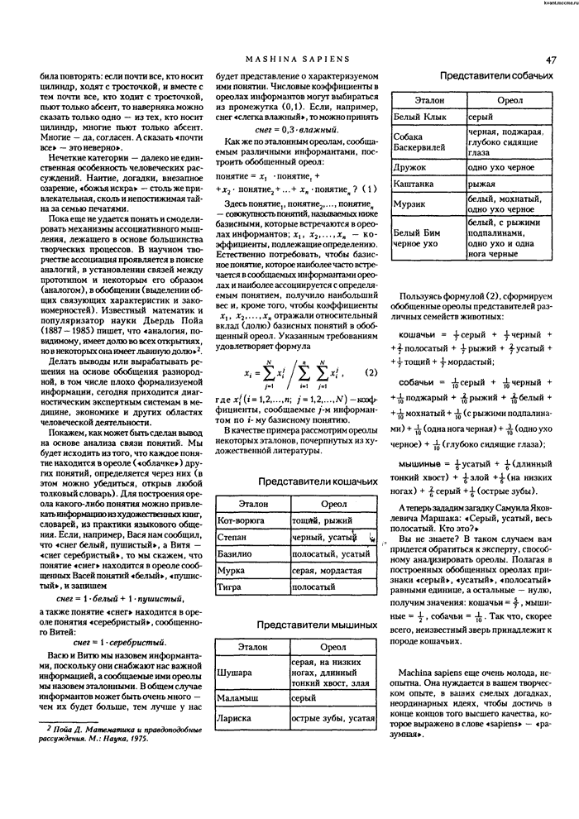

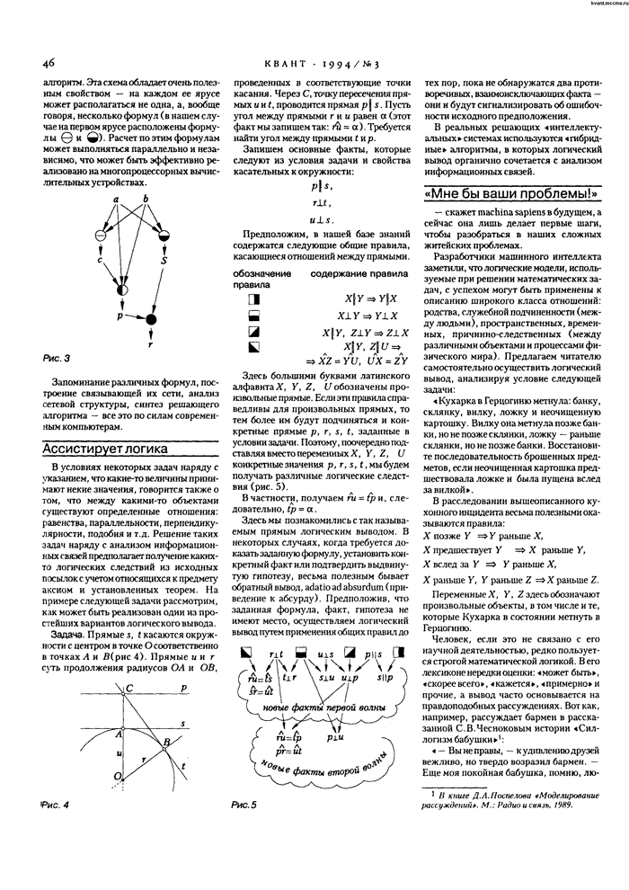

**Вывод:**

В этой лабораторной работе я научился работать с tex.